

РУКОВОДСТВО ПО ЭКСПЛУАТАЦИИ

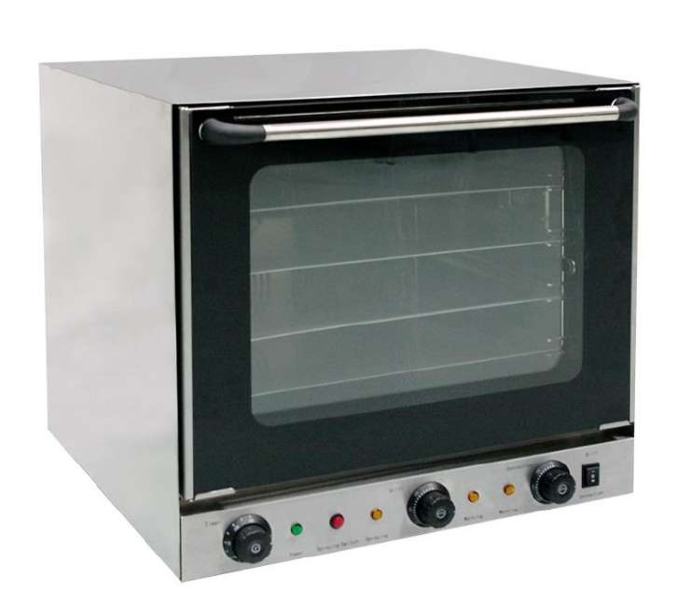Конвектомат **KOCATEQ YXD 4A NW**

ПРОИЗВОДИТЕЛЬ: KOCATEQ (Южная Корея)

ХОТЯ ЭТОТ ДОКУМЕНТ ПОДГОТОВЛЕН С ОСОБОЙ ТЩАТЕЛЬНОСТЬЮ, СОТРУДНИКИ И ПРОДАВЦЫ НАШЕЙ КОМПАНИИ НЕ МОГУТ ПРИНЯТЬ НА СЕБЯ КАКУЮ-ЛИБО ОТВЕТСТВЕННОСТЬ, СВЯЗАННУЮ С ЕГО НЕПРАВИЛЬНЫМ ПОНИМАНИЕМ ИЛИ ИСПОЛЬЗОВАНИЕМ (В СЛУЧАЕ ВОЗНИКНОВЕНИЯ СОМНЕНИЙ В ТЕХ ИЛИ ИНЫХ ПОЛОЖЕНИЯХ НАСТОЯЩЕЙ ИНСТРУКЦИИ НЕОБХОДИМО ПРЕКРАТИТЬ ИСПОЛЬЗОВАНИЕ И ОБРАТИТЬСЯ ЗА РАЗЪЯСНЕНИЯМИ К ПРОДАВЦУ).



Содержание.

1. Важные положения и предупреждения 2 2. Описание оборудования 3 3. Рекомендации по защите окружающей среды при выбрасывании оборудования 3 4. Транспортировка и упаковка 4 5. Технические характеристики 4 6. Работа печи 4 7. Обслуживание оборудования 8 8. Условия гарантии 8

*Вы приобрели профессиональное высококачественное оборудование фирмы “Kocateq” (Южная Корея), сертифицированное на соответствие требованиям директив и нормативов безопасности Европейского сообщества (знак соответствия CE).*

*Благодарим за Ваш выбор и надеемся, что приобретенное Вами оборудование удовлетворит Ваши запросы и ожидания.*

*Приглашаем Вас внимательно ознакомиться с инструкцией по эксплуатации перед включением и использованием аппарата, именуемого в дальнейшем машина или оборудование.*

**1. Важные положения и предупреждения.**

Эта инструкция является составляющей частью вашей машины и должна храниться в нормальных условиях. **Обязательно ознакомьте менеджера и персонал, отвечающий за оборудование, с содержанием этой инструкции, при смене персонала не забывайте ознакамливать новых работников с требованиями, содержащимися в этой инструкции (не забывайте выполнять эту просьбу также при передаче этой машины в другую организацию или при повторной установкой машины в другом подразделении Вашей организации).**

**На момент включения машины Вам следует выделить лицо, ответственное за машину. Наш персонал проведет подробный инструктаж по правилам техники безопасности, корректной эксплуатации машины. Пожалуйста, строго следуйте предписаниям нашего персонала особенно при установке машины - это позволит Вам использовать в дальнейшем машину с наиболее высокой производительностью, позволит избежать выходов машины из строя.**

• Перед установкой и использованием машины, внимательно изучите все положения этой инструкции. **Игнорирование или невыполнение установок и указаний, содержащихся в этой инструкции, приводит к преждевременным поломкам машины, ее неудовлетворительной работе, аннулированию гарантийных обязательств.**

• Перед проведением процедур, связанных с переустановкой, обслуживанием, очисткой машины, обязательно отключите машину от основной электрической сети.

• В случае если необходима переделка Вашей электрической сети, или Вы не уверены в параметрах электрической сети, Вам следует обратиться к квалифицированному электрику из сервисной службы для проведения соответствующих работ или консультаций.

• Устройство машины, материалы, применяемые при ее изготовлении, позволяют использовать ее на протяжении многих лет без каких-либо затруднений.

• Аппарат является источником повышенной опасности, неквалифицированное использование машины может привести к тяжелым последствиям: порезам, электрическим травмам.

• Аппарат предназначен для эксплуатации исключительно в закрытом помещении, специально предназначенном для его установки, что должно подтверждаться официально утвержденной строительной документацией при температурах воздуха от + 10 до + 43 Градусов Цельсия и влажности воздуха, не превышающей 70%. Установка аппарата в помещениях, не предназначенных для этого, ЗАПРЕЩАЕТСЯ, и может привести к серьезным повреждениям

2



персонала, самого аппарата и окружающих строительных элементов и конструкций, фурнитуры, мебели и т.д.

• Любая модификация аппарата или попытки модификации КАТЕГОРИЧЕСКИ ЗАПРЕЩЕНЫ и ведут к аннулированию гарантии и очень опасны.

• На Ваш аппарат распространяется действие стандартных гарантийных обязательств при условии его правильной установки, эксплуатации и обслуживании. Гарантийные обязательства имеют силу только при условии установки аппарата специалистами нашей организации и подключения к электрической сети специалистами организации, имеющими действительную лицензию, дающую право проводить такие работы.

• Если Вы принимаете решение самостоятельно подключить, обслужить или отремонтировать аппарат, пожалуйста, примите во внимание, что нам не известна степень компетентности Вашего персонала, самостоятельное проведение работ опасно для жизни, и может привести к дальнейшим более серьезным неисправностям. Еще раз убедительно просим Вас пользоваться услугами нашего квалифицированного персонала.

Установка аппарата допускается исключительно в помещениях, специально спроектированных для этих целей, что должно подтверждаться официально оформленной проектной документацией и соответствующими рабочими чертежами. Эксплуатация аппарата разрешается только по окончании всех видов строительных работ и приемки здания с системой соответствующих инженерных коммуникаций в целом.

**2. Описание оборудования.**

Конвектомат электрический пекарный для 4 противней 44*32 cм с расстоянием между уровнями 75-80 мм. Внутренние размеры камеры 460*420*350 мм. Корпус конвектомата из нержавеющей стали Aisi430, камера из эмалированной стали, дверь и корпус панели управления из нержавеющей стали. Аналоговая панель управления: термостат от +50 до 300 градусов Цельсия, таймер от 0 до 120 мин, световые индикаторы, переключатель режимов работы Конвективная печь - Гриль. Защитный термостат. Функция увлажнения (ручной впрыск воды в камеру, нажатием на кнопку), подключение к водопроводной сети. Функция гриля с нагревательным элементом мощностью 2 кВт. Подсветка. Откидная дверь с двойным смотровым стеклом. Усиленные дверные петли с автодоводчиком. Демонтируемая без инструментов силиконовая дверная прокладка по периметру дверного проема. Циркуляция потока воздуха во внутреннем объеме печи обеспечивается двумя вентиляторами, без функции реверса. Съемные направляющие для противней. В комплект поставки входят 4 алюминиевых противня 44*32 см. Ножки с пластиковым основанием.

**3. Рекомендации по защите окружающей среды при выбрасывании оборудования.**

Упаковочные материалы, применяемые в нашем производстве, не загрязняют окружающую среду, являются экологически дружественными и допускают рециклирование. Поэтому при выбрасывании упаковочных материалов ими следует распорядиться соответствующим образом. Обратитесь к вашему дилеру или к компетентным местным властям, которые смогут указать Вам адреса местных предприятий, занимающихся рециклированием, или центров по сбору отходов упаковки. Не выбрасывайте упаковочные материалы или детали упаковки в окружающую среду. В детских руках упаковочные материалы могут привести к удушению, в особенности, пластмассовые пакеты.

Даже когда Вы выбрасываете старое оборудование, делайте это соответствующим образом! **Важно!** Доставьте оборудование в местный уполномоченный центр по сбору выбрасываемого электрооборудования. Это позволяет восстановить ощутимое количество ценных материалов.

3



**4. Транспортировка и упаковка.**

Разрешается перевозить оборудование исключительно в заводской упаковке на крытом грузовом транспорте или в контейнере. Заводская упаковка машины включает в себя картонный ящик, закрывающий корпус машины.

**Перемещение оборудования к месту установки.**

Перемещение оборудования к месту установки должно осуществляться исключительно в упакованном виде.

**Хранение машины.**

Допускается длительное хранение нового оборудования в закрытом складском помещении, предотвращающим прямое попадание на части и корпус оборудования влаги, корродирующих веществ, абразивных материалов. Допустимая температура хранения 0 - +30 Градусов Цельсия. Место хранения должно быть защищено от вибрации. При хранении оборудование должно осматриваться не реже 1 раза в течение 3 месяцев на предмет отсутствия влияния вредных факторов, перечисленных выше.

В случае если Вы собираетесь законсервировать оборудование на продолжительный период времени (например, на зимний период), Вы обязаны полностью очистить оборудование от остатков пищи, произвести дезинфекцию всех емкостей и трубопроводов машины и вызвать представителя сервисной организации для проведения работ, связанных с консервацией машины (данная услуга оплачивается дополнительно). Хранение оборудования, бывшего в эксплуатации, без ее предварительной очистки и консервации может привести (особенно в зимний период при отрицательных температурах) к серьезным повреждениям оборудования, все последствия связанные с этим лежат на вашей организации.

**5. Технические характеристики.**

**Модель**

**YXD 4A NW**

**Напряжение, В**

220~230

**Частота, Гц**

50

**Мощность, кВт**

2,67+2

**Температурн ый диапазон, ºС**

+50-300

**Внутренние размеры камеры, мм**

460х420х350

**6. Работа печи. Первое использование**

Промойте металлические части горячей водой с мылом и ополосните их.

Прогрейте их около двух часов при максимальной температуре для удаления запахов. В случае неисправности

-лампы

-предохранителей -блокировки печи

отключите устройство от электрической сети и обратитесь к квалифицированному персоналу. **Предупреждение:** прогрейте печь перед приготовлением в выбранном режиме для получения хороших результатов приготовления продуктов.

Использование режима конвекции приводит к лучшим результатам приготовления блюд благодаря равномерному распределению температуры в камере печи. Также преимуществом является то, что Вы можете приготавливать разные блюда в одно и то же время без смешения запахов.

При использовании решеток необходимо подставлять противень для сбора жира.

Конвекция также может использоваться для подрумянивания уже готовых продуктов. Температура приготовления должна быть достаточной для приготовления продуктов, а не для их высушивания. *Использование противней и решеток:*

4



Алюминиевые противни - для выпечки и незамороженного теста. Стальные противни- для мяса и рыбы, картофеля.

Решетки - для поджаривания мяса, хот-догов, пиццы, сосисок, замороженного хлеба и пиццы.

При помещении продуктов в камеру должно оставаться не менее 40 мм между противнями для циркуляции горячего воздуха.

**Сборка полок**

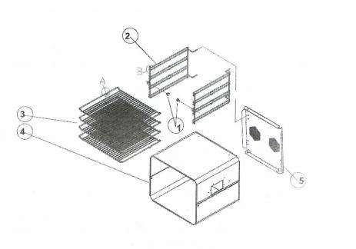

- Вставьте правую и левую полку (2) в заднюю крышку (5);

- Закрепите передние части полок с помощью винтов (1) к внутренней части корпуса (4); - Поместите противни (3) на полки (2);

- Когда Вы вытаскиваете противни (3) выступающая точка (А) на боковой части противня остановит движение с помощью стержня (B). Это позволит избежать падение противня.

**Электрическая** **безопасность** **Вашей** **печи** **для** **пиццы** **неразрывно** **связана** **с квалифицированным подключением печи для пиццы к электрической сети и ее заземлением. Обратите внимание, что для подключения аппарата в Вашей электрической сети должен быть предусмотрен контур заземления, изолированный от нулевого провода. При использовании соединенных вместе контура заземления и нулевого провода гарантия аннулируется, вся ответственность за возможные последствия такого подключения аппарата лежит на Вашей организации. Примите во внимание, что наш персонал подключает аппарат к существующим электрическим сетям,** **поэтому перед вызовом** **проверьте соответствие** **параметров электрической сети этому требованию (пользуйтесь услугами только квалифицированных электриков). Максимально допустимые отклонения параметров электрической сети от тех на которые рассчитан аппарат составляют +/- 10%.**

**В случае подключения аппарата к электрической сети без розетки и вилки (в комплект поставки не входят), схема подключения должна содержать прямой выключатель (в комплект поставки не входит), обеспечивающий видимый разрыв в электрической цепи (зазор между разорванными контактами должен быть не менее 3 мм) и автоматический выключатель. Перед установкой розетки или проведением сетевого провода убедитесь, что длина подводящего провода (в комплект поставки не входит) достаточна для этого, убедитесь, что провод не скручен, не имеет узлов, видимых механических повреждений.**

**Схема подключения печи для пиццы должна содержать отдельный** **автоматический выключатель(в комплект поставки не входит) параметры которого должны соответствовать параметрам Вашей печи. Подключение печи для пиццы к общему автоматическому выключателю** **или** **автоматическому** **выключателю** **несоответствующего** **номинала**

5



**категорически запрещается - это может привести к серьезной аварии и поломке печи, что не покрывается гарантийными обязательствами.**

**Печь снабжена отверстием для ввода силового кабеля А (в комплект поставки не входит), при подборе кабеля Вы должны исходить из того, что его сечение должно удовлетворять максимальной силе тока на которую рассчитана печь, изоляция кабеля должна выдерживать продолжительное воздействие температур до +200С включительно.**

**Подключение воды**

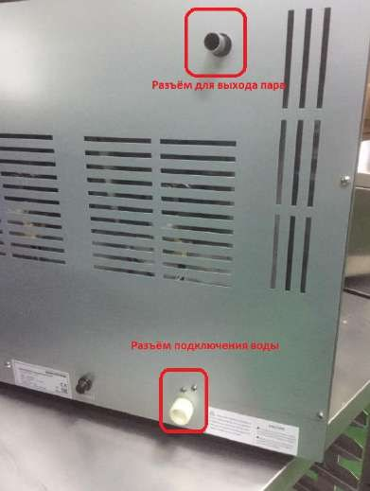

**Использование**

При использовании аппарата необходимо запомнить нижеследующие фундаментальные правила:

- помните, что лицевые панели печи, вынимаемые противни, пицца имеют высокую температуру и могут вызвать серьезные ожоги;

- не прикасайтесь к аппарату руками, если они и/или ноги влажные/мокрые; - не используйте аппарат, если Вы без обуви (босиком);

- запрещается устанавливать аппарат в помещениях с избыточной влажностью, на открытом воздухе; - запрещается использование просторной одежды, одежды с открытыми воротниками, короткими

рукавами во время работы;

- при отключении аппарата из сети не тяните за шнур, аккуратно, не прилагая излишних усилий выньте вилку из розетки;

- не позволяйте пользоваться печь для пиццы детям, недееспособным лицам, лицам, находящимся в состоянии алкогольного и наркотического опьянения;

- запрещается блокировка или любой вид переделки датчиков защиты печи;

- запрещается разбирать печь, чистить печь до момента ее полного остывания и отключения от электрической сети.

В случае, если в процессе работы Вы заметили какие либо функциональные неполадки или неправильную работу печи, немедленно отключите от электрической сети. Пожалуйста, не предпринимайте попыток самостоятельно отремонтировать аппарат, немедленно звоните в нашу сервисную службу.

**Описание символов и рукояток управления**

6



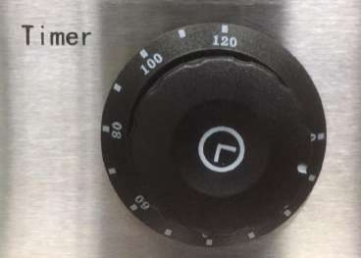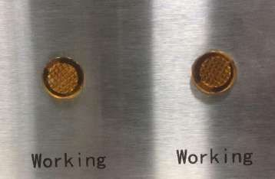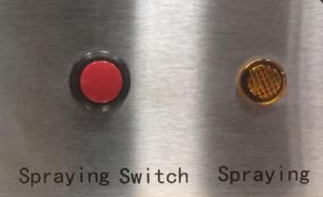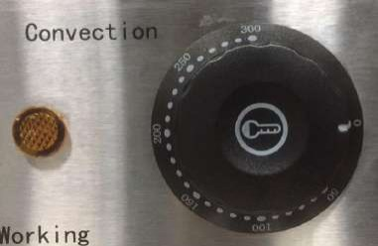

Таймер

Лампочка питания

Индикатор работы нагрева

Кнопка подачи воды в камеру, индикатор подачи воды. Нажмите на кнопку для подачи воды и отпустите для прекращения подачи

Терморегулятор конвективного режима

7



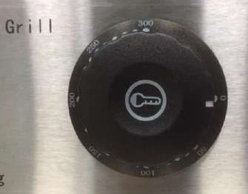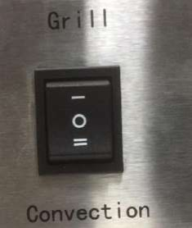

Терморегулятор режима гриль

Переключатель режима гриль/конвекция

**Управление:**

1. Поверните ручку таймера для включения печи.

2. Поверните ручку терморегулятора до необходимой температуры, загорится индикатор температуры.

3. Когдатемпературадостигнет необходимой, индикатор температуры погаснет иможно загружать продукт в камеру.

4. В это время, таймер отсчитывает время в обратном направлении, когда таймер дойдет до нуля, печь отключится.

5. Таймер позволяет контролировать время.

6. Поверните таймер на необходимое время, максимальное время – 120 минут. В это время одновременно включится подсветка и свет внутри шкафа.

7. В это время таймер начет считать в обратном направлении, когда время истечет, таймер вернется на ноль автоматически и внутри шкафа выключится свет. После окончания будет звучать звуковой сигнал 1-5 секунд.

8. Объем пищи может повлиять на время приготовления. Больше пищи требует больше времени приготовления.

**7. Обслуживание оборудования.**

**Перед проведением операций по обслуживанию и очистки оборудования произведите полное обесточивание оборудования (должен быть обеспечен видимый разрыв электрической цепи!).**

• Перед проведением очистки необходимо дождаться полного остывания оборудования.

• Запрещается использовать для очистки оборудования любые виды органических растворителей. • Запрещается использовать для очистки оборудования прямые струи воды, душирующие

устройства и т.п.

• Очистку оборудования необходимо производить ежедневно в конце рабочего дня.

• Остатки пищи и масла необходимо удалять влажной тканью смоченной мыльным раствором, после удаления остатков пищи, увлаженные поверхности оборудования необходимо вытереть сухой тканью.

**8. Условия гарантии.**

На ваше оборудование распространяются гарантийные условия, указанные ниже, действующие один год с момента покупки. Момент покупки определяется по дате, указанной на нашей накладной.

8



Накладная должна быть подписана и заверена печатью нашей организации. Рекомендуется хранить копию этой накладной вместе с инструкцией на изделие.

Данная инструкция и копия накладной должна быть предъявлена нашему персоналу перед проведением любых работ, связанных с установкой, ремонтом, обслуживанием оборудования. Утеря накладной, инструкции влечет за собой аннулирование гарантии.

Гарантия означает бесплатную замену любых вышедших из строя частей или компонентов оборудования, что вызвано ошибками завода-изготовителя и действиями нашей сервисной организации в период гарантийного срока. Гарантия покрывает исключительно стоимость запасных частей, стоимость доставки запасных частей в пределах Москвы.

Условия действия гарантийных обязательств, содержатся в настоящей инструкции, кроме этого дополнительно напоминаем Вам их главные положения:

−оборудование должно быть введено в эксплуатацию представителями нашей организации; −обслуживание оборудования должно проводиться представителями нашей организации;

−оборудование должно эксплуатироваться в соответствии с указаниями настоящей инструкции Не выполнение этих требований ведет к автоматическому аннулированию всех гарантийных обязательств. Осуществление гарантийного ремонта не продляет гарантийный срок на замененные компоненты.

Гарантийные обязательства не покрывают стоимости:

− любых последствий неквалифицированных действий Вашего персонала в отношении оборудования вне зависимости от того, кем, как и при каких обстоятельствах, они были совершены (это относится в равной степени к самостоятельным попыткам подключения/отключения, обслуживания, нарушениям указаний содержащихся в настоящей инструкции);

− частей и компонентов оборудования, подвергшихся механическому разрушению в процессе транспортировки, перегрузки, эксплуатации оборудования;

− любых последствий воздействий третьих лиц, детей, животных на отдельные элементы конструкции оборудования, и оборудование в целом;

− любых работ по ремонту и обслуживанию оборудования, в отношении которого действие гарантии аннулировано;

− частей и деталей оборудования, износившихся или разрушившихся в результате избыточной нагрузки или естественного износа;

− прямого или косвенного ущерба, связанного с эксплуатацией оборудования или неправильной установкой оборудования.

Аннулирование гарантиипроизводится на основаниизаключениянашего персонала о невыполнении Вами условий изложенных выше.

Оборудование, гарантия на которое аннулирована, может быть отремонтировано нами только после оплаты Вами счета за предполагаемые услуги.

9



10

НАЖМИТЕ НА СТРЕЛКУ ДЛЯ ПРОВЕРКИ НАЛИЧИЯ ЗАПЧАСТИ

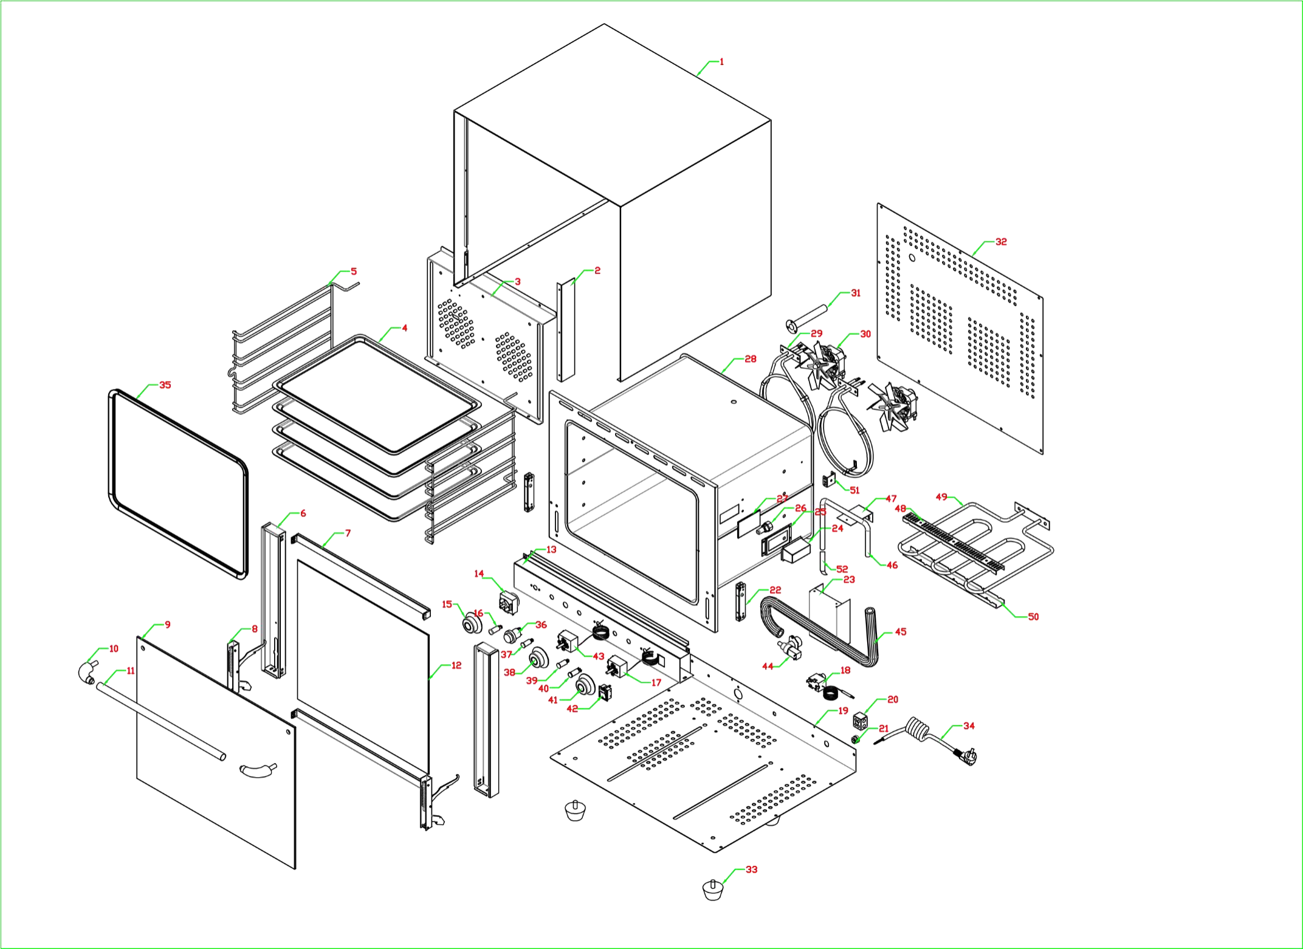

11